有情绪的报道，还是报道吗？

屈颖妍 [有理儿有面](javascript:void(0);)

**有理儿有面**

微信号 youli-youmian

功能介绍 你说是不是

2021-05-17[原文](https://mp.weixin.qq.com/s?__biz=Mzg3MjEyMTYyNg==&mid=2247530377&idx=2&sn=c7fcaab3e1f6c111647aab1eb6c3fb37&chksm=cef623fcf981aaeaf5acae9f077988e8e72b79a52217a1b217cb6eeb3513c058fdc39cafc8ba&scene=27#wechat_redirect&cpage=37) 发表于

收录于合集





**全文共928字，图片1张，预计阅读时间为3分钟。**

**本文作者：香港作家 屈颖妍**

**原文摘自：网站《港人讲地》**



▼

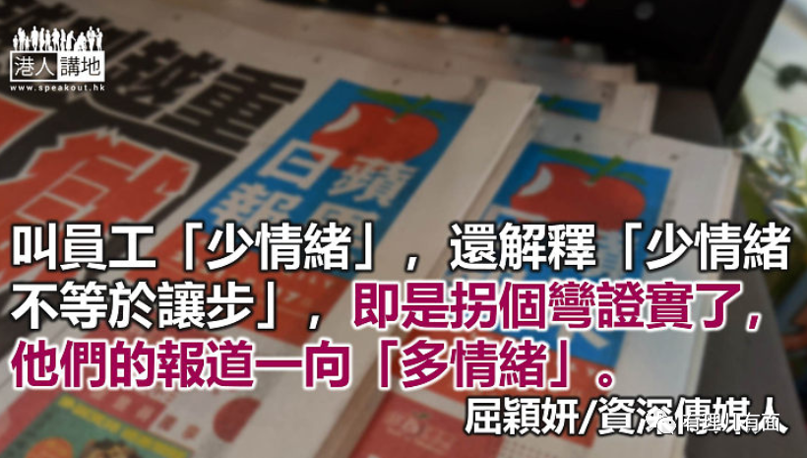

2021年5月14日，保安局长李家超首次引用《港区国安法》，冻结黎智英持有的《壹传媒》集团逾七成股份，合共市值3亿5千万元，又冻结他旗下三家公司和个人银行账户。

同日，台湾《苹果日报》宣布停刊，801名员工面临失业。

在此之前，坊间不断有传闻说，香港《苹果日报》将于今年7月1日前被取缔，于是，5月11日《壹传媒》集团行政总裁张剑虹、营运总裁周达权等一众高层在公司举行了员工大会，安抚下属，据报道，大会历时1小时，逾150名员工站满壹传媒大楼2至4楼中庭。

大家可能不知道，壹传媒大楼设计比较特别，大楼中间有个中庭，有开放式楼梯连接各楼层，二楼可以喊上三、四楼，四楼可以望落二、三楼，设计寓意是开放，层层相通，没秘密可言。大楼顶层是饭堂、泳池和健身室，早年还有按摩师驻场，随时为员工服务。

壹传媒给员工的软件，相信是香港媒体界首屈一指的，当然，老板给你与别不同的好条件，自然需要你有与别不同的工作回报，这世上，是没有免费午餐的。而他们的老板黎智英，亦已率先示范“食完饭要埋单”这道理。

最近入册的黎智英在赤柱监狱写了封亲笔信给员工说：“现在言论自由是危险的工作，请同事份外小心，不要犯险，自身安全最重要……”

做记者而已，为什么是犯险？香港又不是战地，危险在哪里？

那天听员工大会上壹传媒CEO张剑虹的话，道出端倪。他提醒员工：“同事做新闻时尽量少情绪，这样做不代表让步，《苹果日报》没有让步空间。”

上司告诫记者做事时减少情绪，即是说，他们一直带着情绪、立场去采访、报道、编辑。张剑虹是中大新闻系毕业生，他应该很清楚新闻原则，就是中立、客观，有情绪、立场，从来不是合格的新闻报道。但他今天却叫员工“少情绪”，还解释“少情绪不等于让步”，即是拐个弯证实了，他们的报导一向“多情绪”。如此背离新闻原则的机构，还是正常媒体吗？

张剑虹对员工打下强心针：“《苹果日报》有60万订户，每日有10万人买报纸支持，他们都是认同我们的价值……”

其实，所谓有10万人买报纸，都是冲着苹果马经而来，报纸的10万销量只限于赛马日，平时没马跑的日子，《苹果日报》日卖量只剩5万左右。

去年4月，壹传媒创办人黎智英亲身拍片告急，明言《苹果》网站订户由 80 万急跌至不足 60 万。而历史纪录中，《苹果日报》的最高销售量一日50万份，由50万跌至今日的5万，说穿了，并不是“有几多人认同”，而是有45万人唾弃，这，才是重点。





**关注公众号：**

**有理儿有面**

**理   性｜   揭   秘｜   探   讨**







### 精选留言

用户设置不下载评论